Изображение | Перевод | Ошбика сегментирования | Текст
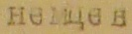 | немцев | нет | печатный
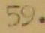 | 59 | нет | печатный
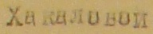 | Хакаловой | нет | Печатный
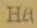 | На | нет | печатный
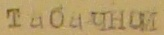 | табачной | нет | печатный
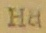 | на | нет | печатный
 | шел | нет | Печатный
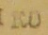 | ко | есть | печатный
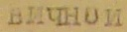 | вичной | есть | печатный
 | фа | Есть | Печатный
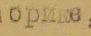 | брике | есть | печатный
 | и | нет | Печатный
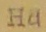 | на | нет | Печатный
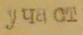 | участ | есть | печатный
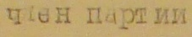 | член партии | нет | печатный
 | с | нет | Печатный
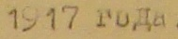 | 1917 года | нет | печатный
 |  | есть | Печатный
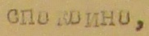 | спокойно | нет | Печатный
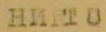 | никто | нет | печатный
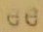 | ее | нет | Печатный
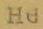 | не | нет | Печатный
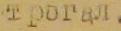 | трогал | нет | Печатный
 | она | нет | печатный
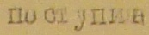 | поступила | нет | Печатный
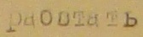 | работать | нет | Печатный
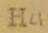 | на | нет | печатный
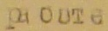 | работе | нет | печатный
 | ее | нет | печатный
 | и | нет | печатный
 | что | нет | печатный
 | на | нет | Печатный
 | нее | нет | печатный
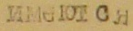 | имеются | нет | Печатный
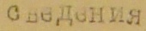 | Сведения | нет | печатный
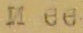 | и ее | нет | Печатный
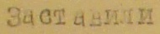 | Заставили | нет | печатный
 | ее | нет | печатный
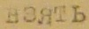 | взять | нет | Печатный
 | нее | нет | Печатный
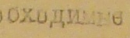 | оходимые | есть | Печатный
 | и | нет | Печатный
 |  | есть | Печатный
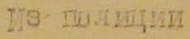 | из полиции | нет | печатный
 | ее | нет | печатный
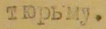 | тюрьму | нет | Печатный
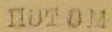 | потом | нет | печатный
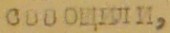 | сообщили | нет | Печатный
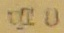 | что | нет | печатный
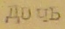 | дочь | нет | Печатный
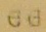 | ее | нет | печатный
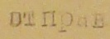 | отправ | есть | Печатный
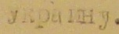 | Украину | нет | Печатный
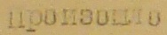 | произошло | нет | печатный
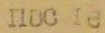 | после | нет | Печатный
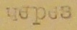 | через | нет | Печатный
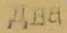 | два | нет | Печатный
 |  | есть | Печатный
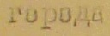 | города | нет | Печатный
 | ать | есть | печатный
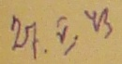 | 27.V.43 | нет | печатный
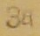 | За | нет | Печатный
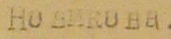 | Новикова | нет | Печатный
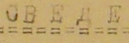 | СВЕДЕ | Есть | Печатный
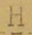 | Н | есть | печатный
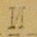 | И | есть | Печатный
 |  |  | Печатный
 |  |  | печатный
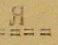 | я | есть | печатный
 |  | есть | печатный
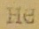 | не | нет | Печатный
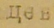 | цев | есть | Печатный
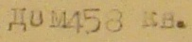 | Дом 58 кв | Есть | Печатный
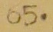 | 65 | нет | печатный
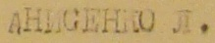 | АНИСЕНКО Л. | есть | печатный
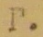 | Г. | есть | печатный
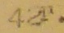 | 42 г. | есть | печатный
 | с | нет | печатный
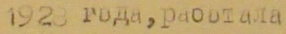 | 1923 года, работала | нет | печатный
 | по | нет | Печатный
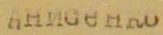 | АНИСЕНКО | нет | Печатный
 |  | есть | Печатный
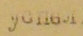 | успел | нет | печатный
 |  | есть | Печатный
 |  | есть | Печатный
 | как | нет | печатный
 | не | нет | Печатный
 |  | есть | Печатный
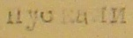 | пускали | нет | печатный
 | с | нет | Печатный
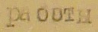 | работы | нет | печатный
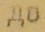 | до | нет | печатный
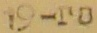 | 19-го | нет | печатный
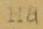 | на | нет | печатный
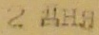 | 2 дня | нет | печатный
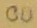 | со | нет | печатный
 | с | нет | печатный
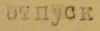 | отпуск | нет | Печатный
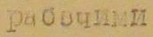 | рабочими | нет | Печатный
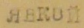 | явкой | нет | печатный
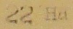 | 22 на | нет | Печатный
 |  | Есть | печатный
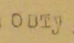 | овту | есть | печатный
 |  | есть | печатный
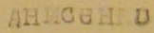 | АНИСЕНКО | нет | Печатный
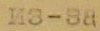 | из-за | нет | печатный
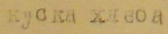 | куска хлеба | нет | Печатный
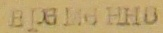 | временно | нет | Печатный
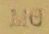 |  | есть | Печатный
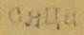 |  | есть | печатный
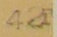 | 42г | есть | печатный
 | ее | нет | печатный
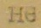 | не | нет | Печатный
 | ее | нет | печатный
 | и | нет | Печатный
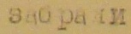 | забрали | нет | печатный
 |  | есть | печатный
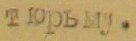 | тюрьму | нет | Печатный
 |  | нет | печатный
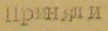 | приняли | нет | Печатный
 |  | есть | печатный
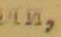 |  | Есть | Печатный
 | что | Нет | печатный
 | ее | нет | печатный
 | на | нет | Печатный
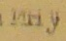 | ину | есть | Печатный
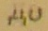 | до | нет | Печатный
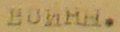 | войны | нет | печатный
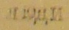 | люди | нет | печатный
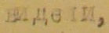 | видели | нет | Печатный
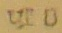 | что | нет | Печатный
 | из | нет | Печатный
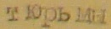 | тюрьма | нет | Печатный
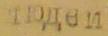 | людей | нет | печатный
 |  | есть | Печатный
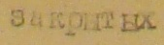 | закрытых | нет | печатный
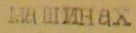 | машинах | нет | печатный
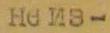 | не из- | есть | печатный
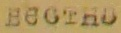 | вестко | есть | Печатный
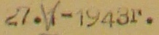 | 21/1-1943г. | есть | Печатный
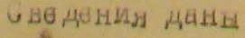 | Сведения данн | есть | Печатный
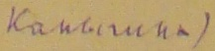 | Капыгина | есть | печатный

